墨玉县“8·22”一般道路交通事故调查报告

墨玉县“8·22”一般道路交通事故调查组
2025年10月

目录
一、事故基本情况 1
（一）事故发生单位及相关单位概况 1
1.事故发生单位基本情况 1
2.事故车辆基本情况 2
3.事故当事人员基本情况： 3
（二）事故发生单位安全管理情况 4
（三）事故发生经过 4
（四）事故现场情况 4
（五）人员伤亡和直接经济损失情况 6
（六）其他情况 6
二、事故应急处置及评估情况 6
（一）事故现场应急处置情况 6
（二）医疗救治和善后情况 7
1.医疗救治情况 7
2.善后处理情况 7
（三）事故应急处置评估 7
三、道路交通事故责任认定情况 7
四、事故原因分析 8
（一）直接原因 8
（二）事故相关鉴定情况 9
（三）其他可能因素排查 9
（四）间接原因 9
五、对责任单位和有关责任人员的责任认定及处理建议 9
（一）对事故责任单位的责任认定及处理建议 9
（二）对事故责任人的责任认定及处理建议 10
六、事故反思和整改措施 12

墨玉县“8·22”一般道路交通事故调查报告

2025年8月22日9时24分许，墨玉县扎瓦镇红旗路与扎瓦路十字路口路段，发生一起道路交通事故，造成1人死亡。
事故发生后，墨玉县委、县政府高度重视，按照《生产安全事故报告和调查处理条例》（国务院令第493号）、《新疆维吾尔自治区生产安全事故报告和调查处理实施办法》（自治区人民政府令196号）的要求，经县人民政府同意，成立由政府副县长担任组长、应急管理局、公安局、交通运输局、人社局、工会、扎瓦镇等单位组成的事故调查组，展开事故调查处理工作。
事故调查组按照“四不放过”和“科学严谨、依法依规、实事求是、注重实效”的原则,通过现场勘验、调查取证、调阅资料、人员问询等,查明事故经过、原因、人员伤亡情况和直接经济损失,认定事故性质以及事故企业和相关人员的责任，并针对事故暴露出的问题,总结分析事故主要教训,提出防范整改的措施建议。
经调查认定，墨玉县“8·22”一般道路交通事故是一起生产安全责任事故。

一、事故基本情况

（一）事故发生单位及相关单位概况

1.事故发生单位基本情况
洛浦县玉都外贸有限公司，统一社会信用代码：916532240577053433，企业类型：有限责任公司(自然人投资或控股)，注册资本：壹佰万元整，成立日期：2012年11月19日，营业期限：2012年11月19日至2042年11月18日，注册地址：新疆和田地区洛浦县工业园区管理委员会南园区新华路5号。经营范围：通过边境小额贸易方式向毗邻国家开展各类商品及技术的进出口业务，国家限制进出口的商品除外。允许经营边贸下废钢、废铜、废铝、废纸、废塑料等国家核定公司经营的五种废旧物资的进口；施工：公共设施工程；道路，水渠，路桥，水土工程，桥梁工程，园林建筑工程，建筑幕墙工程，建筑装饰工程，铁路工程，拆迁工程，管道工程，安保工程，机电设备安装工程，市政工程，工程承包工程机械租赁，水电路维修，汽车维修，清洗车辆；汽车装饰服务，汽车租赁车辆年检代理服务，机动车辆保险代理服务，停车服务，地毯，艾特莱丝编织销售；牛羊养殖，内陆养殖、道路运输、普通货运、建材、五金交电，混凝土，砂石料，粘土砖瓦及建筑砌块，煤炭销售；；农村生活垃圾经营性服务；城市生活垃圾经营性服务；城市建筑垃圾处置（清运）；餐厨垃圾处理（依法须经批准的项目，经相关部门批准后方可开展经营活动）。道路运输经营许可证，经营范围：道路普通货物运输，证件有效期：2024年7月1日至2028年6月30日，核发机关：洛浦县交通运输局。

2.事故车辆基本情况
（1）新R-36466，重型自卸货车，车辆品牌：陕汽牌，车辆型号：SX33105C406B，车架号：LZGCR2V60LX058979,车身颜色：绿色，机动车所有人：洛浦县玉都外贸有限公司，机动车所有人住址：新疆和田地区洛浦县洛浦镇恰帕勒兰干村332号，出厂日期：2020年7月16日，初次登记日期：2020年10月9日，检验有效期止：2025年10月31日。经司法鉴定意见书（新中信司鉴中心〔2025〕痕鉴字第2946号）新R-36466重型自卸货车行驶速度为24km/h。
（2）无号牌两轮电动车，车颜色：红色，车架号：LLMDME245KLF00196。经司法鉴定意见书（新中信司鉴中心〔2025〕痕鉴字第2946号）无号牌两轮电动车行驶速度为19km/h。

3.事故当事人员基本情况：
（1）托某，男，42岁，新R-36466重型自卸货车驾驶员，持B2驾驶证，初领日期为2014年12月29日，持有和田地区交通运输局发放的经营性道路货物运输驾驶员证。经司法鉴定意见书（新中信司鉴中心[2025]毒鉴字第8308号）托某的血样未检出乙醇成分。
（2）西某，男，56岁，无号牌两轮电动车驾驶员。经司法鉴定意见书（新中信司鉴中心〔2025〕毒鉴字第8316号）西某的血样中未检出乙醇成分。

（二）事故发生单位安全管理情况
洛浦县玉都外贸有限公司安全生产主体责任落实不到位，未及时发现并消除事故隐患，未按要求对从业人员进行安全生产教育和培训。

（三）事故发生经过
2025年8月21日23:00许，托某驾驶新R-36466重型自卸货车从萨依巴格乡装满砂石料送往芒来乡，后因芒来乡老板下班，8月21日晚在扎瓦镇恩特尔沙湖旅游度假村旁路边上停车休息。8月22日8:30分左右，托某驾驶新R-36466重型自卸货车从扎瓦镇恩特尔沙湖旅游度假村前去芒来乡卸砂石料。卸完砂石料后，从芒来乡前往萨依巴格乡装砂石料，8月22日9时24分许行驶至墨玉县扎瓦镇红旗路与扎瓦路十字路口路段处，沿南北走向道路中央隔离护栏以西第一车道由北向南行驶，西某驾驶无号牌两轮电动车，由南北走向道路中央隔离护栏以西第二车道变更至第一车道在重型自卸货车前方行驶，随后新R-36466重型自卸货车与无号牌两轮电动车车体后侧发生碰撞，导致无号牌两轮电动车驾驶员西某受伤，经墨玉县人民医院抢救无效死亡。

（四）事故现场情况
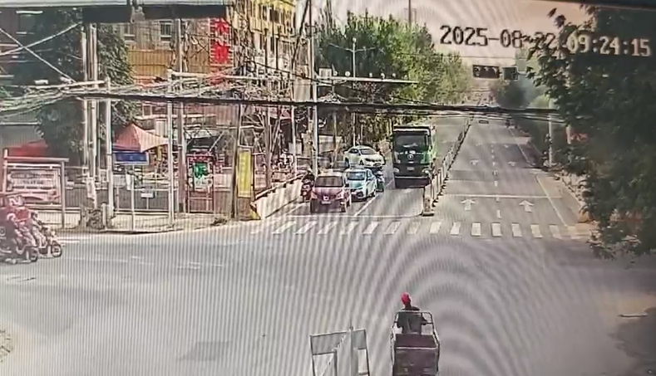
图一 重型自卸货车行驶至墨玉县扎瓦镇红旗路与扎瓦路十字路口路段处，沿南北走向道路中央隔离护栏以西第一车道由北向南行驶画面
图二 无号牌两轮电动车由南北走向道路中央隔离护栏以西第二车道变更至第一车道在重型自卸货车前方行驶画面
图三 事故发生现场画面
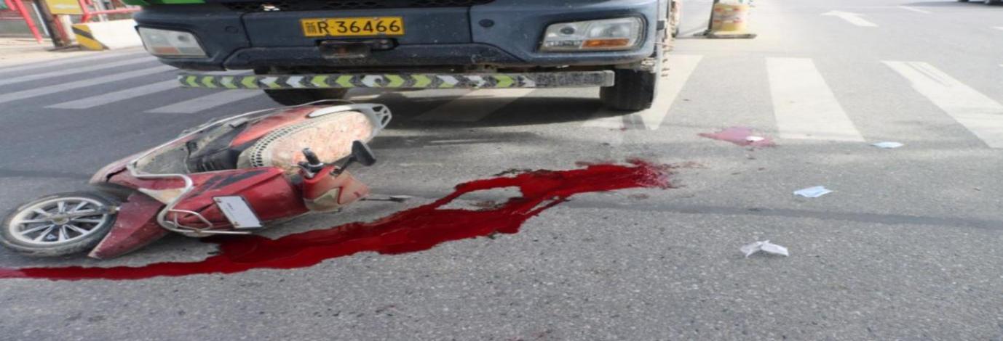
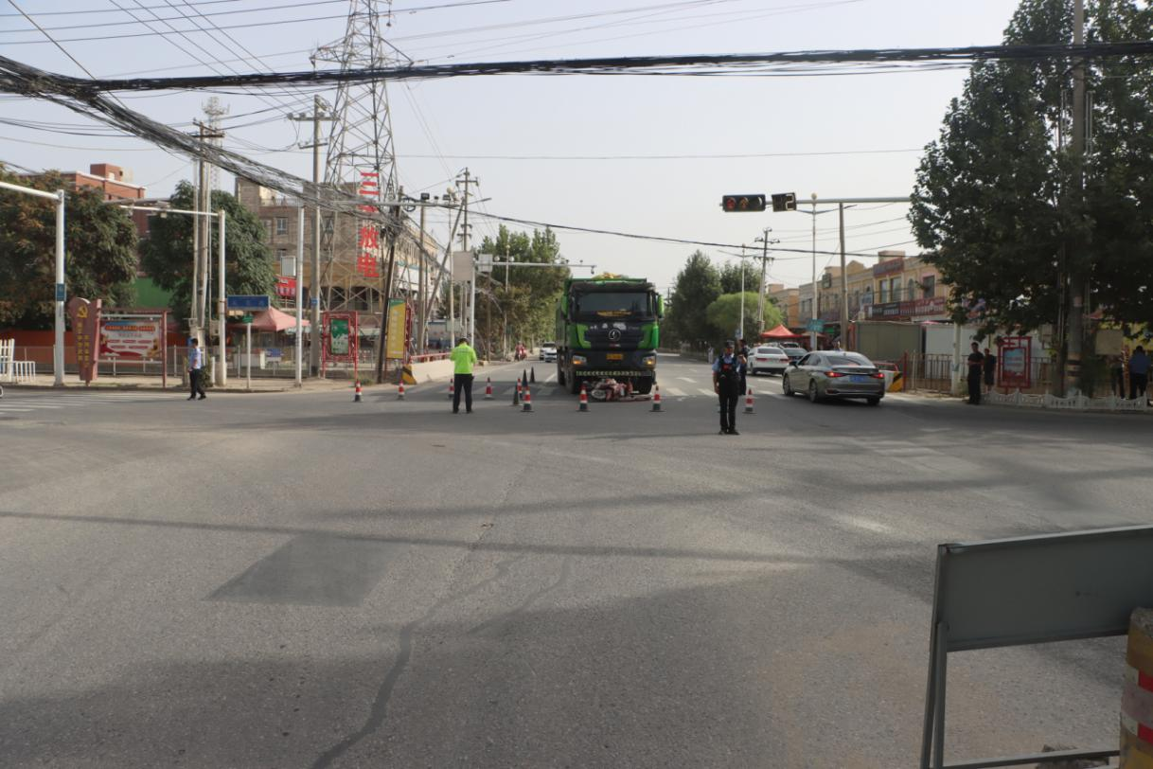
依据司法鉴定意见书（新中信司鉴中心〔2025〕痕鉴字第2946号），事故发生后，新R-36466重型自卸货车头南尾北停于现场南北走向道路中央隔离护栏以西第一车道延伸区域内，事发后乙车倒停于甲车停定位置车体前侧路面。现场路面留有刮地痕迹，刮地痕迹起点向西距现场南北走向道路西侧路边沿为6m。

（五）人员伤亡和直接经济损失情况
该起事故造成1人死亡，死者西某，男，56岁，无号牌二轮电动车驾驶员。
经中华联合财产保险股份有限公司和田分公司依据商业险和交强险的赔付规则核算，确定死亡人员西某赔偿款共计524553元。

（六）其他情况
事故发生时间为2025年08月22日09时24分许，天气：晴。
现场位于墨玉县扎瓦镇红旗路与扎瓦路十字路口路段处。重型自卸货车沿现场南北走向道路中央隔离护栏以西第一车道由北向行驶，无号牌两轮电动车由现场南北走向道路中央隔离护栏以西第二车道变更至第一车道在重型自卸货车前方行驶。沥青、路面完好，干燥、视线良好。

二、事故应急处置及评估情况

（一）事故现场应急处置情况
事故发生后，重型自卸货车驾驶员托某及时下车查看伤者，同时附近警务站人员到达现场，拨打110、120急救电话，大约5分钟后120辆救护车到达事故现场，将受伤人员西某送至墨玉县人民医院进行抢救。

（二）医疗救治和善后情况

1.医疗救治情况
2025年8月22日09时45分许，120救护车将受伤人员送至墨玉县人民医院进行抢救，西某因抢救无效死亡。

2.善后处理情况
赔偿事宜已协商一致，确定由重型自卸货车驾驶员托某向西某家属赔偿524553元，家属对赔偿事宜无异议，赔偿正在处理过程中。

（三）事故应急处置评估
事故发生后，公安局、应急管理局、交通运输局有关领导和人员迅速赶赴现场开展现场处置工作，开展现场勘验、检查、收集证据等事故调查。

三、道路交通事故责任认定情况
2025年9月16日，墨玉县公安局交通警察大队作出道路交通事故责任认定书（第653222120250000032号），认定导致交通事故的过错及责任或者意外原因：
1.托某其行为违反了《中华人民共和国道路交通安全法》第二十一条[]、第二十二条第一款[]之规定，建议负同等责任。
2.西某行为违反了《中华人民共和国道路交通安全法》第八条[]、第十九条[]，《中华人民共和国道路交通安全法实施条例》第四十四条[]之规定，建议负同等责任。

四、事故原因分析

（一）直接原因
1.当事人托某未对驾驶车辆的安全技术性能进行认真检查，驾驶安全设施不全或者机件不符合技术标准等具有安全隐患的机动车。机动车驾驶人未遵守道路交通安全法律、法规的规定，按照操作规范安全驾驶、文明驾驶。
2.当事人西某无驾驶证驾驶机动车，机动车未经公安机关交通管理部门登记，未取得临时通行牌证。在道路同方向划有2条以上机动车道的，变更车道机动车影响相关车道内行驶的机动车的正常行驶。

（二）事故相关鉴定情况

经墨玉县公安局物证鉴定室《尸体检验鉴定书》（墨公（刑）鉴（尸）字〔2025〕104号）鉴定，西某于2025年08月22日抢救无效死亡。西某符合交通事故造成颅脑损伤死亡。

（三）其他可能因素排查
经公安机关调查询问有关人员，排除该事故刑事案件嫌疑。

（四）间接原因
洛浦县玉都外贸有限公司安全生产责任履职不到位，对车辆隐患排查治理不到位，安全员未按规定落实职责，导致事故发生。

五、对责任单位和有关责任人员的责任认定及处理建议

（一）对事故责任单位的责任认定及处理建议
1.洛浦县玉都外贸有限公司未依法落实安全生产主体责任。一是未及时发现并消除事故隐患，经调查，2025年8月22日14时20分许，经对新R-36466重型自卸货车进行交通事故车辆技术检验，报告显示该车辆外观不合格、制动不合格，未及时发现并消除该隐患。二是安全员未按规定落实职责，经查看车辆档案，未落实车辆技术管理制度，新R-36466车辆2024年至今未展开二级维护。违反了《中华人民共和国安全生产法》第二十五条第五款[]、第二十六条第一款[]、第四十一条第二款[]之规定，对本事故发生负有责任。建议墨玉县应急管理局依据《中华人民共和国安全生产法》第一百一十四条第一款第一项[]之规定对洛浦县玉都外贸有限公司依法处理。
2.墨玉县公安局交通警察大队，作为道路安全委员会主任单位，对未取得机动车驾驶证人员和未悬挂牌照的机动车行政处罚工作落实不到位。建议对墨玉县公安局交通警察大队在全县范围内予以通报。
3.墨玉县交通运输局，作为道路运输监管单位，对“两客一危一货”车辆监管不力，对外来车辆在本辖区范围内从事生产经营活动研判不到位。建议对墨玉县交通运输局在全县范围内予以通报。
4.扎瓦镇人民政府，作为属地单位，对重点区域与时段管控不力，在车流高峰时期未安排人员指挥交通。重点路口交通导向标识不清晰，未放置反光锥桶，导致车道行车混乱。建议对扎瓦镇人民政府在全县范围内予以通报。

（二）对事故责任人的责任认定及处理建议
1.托某，男，系新R-36466重型自卸货车驾驶员，违反了《中华人民共和国道路交通安全法》第二十一条、第二十二条第一款之规定，对事故的发生负同等责任，建议由墨玉县公安局交通警察大队对肇事司机托某依法处理。
2.西某，男，系无号牌二轮摩托车驾驶员，违反了《中华人民共和国道路交通安全法》第八条、第十九条，《中华人民共和国道路交通安全法实施条例》第四十四条之规定，对事故的发生负同等责任，鉴于在事故中死亡，不予追究其责任。
3.库某，男，洛浦县玉都外贸有限公司法定代表人、安全管理人员，未严格实施本单位安全生产规章制度，未落实公司安全生产管理制度和安全生产工作会议制度，未按要求落实安全管理人员职责。自2025年1月至事故发生之日未参与安全生产隐患排查治理，未参与公司6至8月安全生产例会。未落实公司《车辆技术管理制度》，新R-36466重型自卸货车自2024年至事故发生时未开展二级维护。违反了《中华人民共和国安全生产法》第二十一条第二项、第五项[]、第二十五条第五款、第二十六条第一款规定，对事故的发生负有责任。建议墨玉县应急管理局依据《中华人民共和国安全生产法》第九十五条第一项[]、第九十六条[]之规定对库某依法处理。
4.依某，男，洛浦县玉都外贸有限公司道路运输企业主要负责人，未严格实施本单位安全生产规章制度，未落实公司安全生产管理制度和安全生产工作会议制度。自2025年1月至事故发生之日未参与安全生产隐患排查治理，未参与公司6至8月安全生产例会。违反了《中华人民共和国安全生产法》第二十一条第二项、第五项之规定，对事故的发生负有责任。建议墨玉县应急管理局依据《中华人民共和国安全生产法》第九十五条第一项之规定对依某依法处理。

六、事故反思和整改措施
为了认真汲取事故教训，贯彻落实“安全第一，预防为主，综合治理”的方针，防止类似事故的发生，按照事故“四不放过”原则，提出以下防范和整改措施：
一是企业落实安全生产主体责任。洛浦县玉都外贸有限公司，应认真汲取事故教训，严格落实安全生产主体责任，加强对从业人员的安全生产教育和培训，做好隐患排查治理和风险防控双重预防工作，举一反三，将隐患消灭在萌芽状态。
二是行业部门落实监管责任。墨玉县交通运输局要加大对外来车辆的管理力度，加强研判，主动化解道路风险。墨玉县公安局交通警察大队要充分汲取事故教训，贯彻落实道路交通安全各项管理措施，加大对未取得机动车驾驶证和未悬挂机动车牌照的行政处罚力度，切实保障人民生命财产安全。
三是属地要落实管理责任。扎瓦镇要牢固树立安全发展理念，尤其在道路交通安全领域，“线上”通过推送酒驾案例、电动车规范骑行视频等进行广泛宣传。线下在事故多发路段要增设减速带、反光锥桶、警示标识，早晚高峰安排劝导员疏导交通，形成长效管控机制，从源头降低道路交通风险。

墨玉县“8·22”一般道路交通事故调查组
2025年10月14日

[] 《中华人民共和国道路交通安全法》 第二十一条 驾驶人驾驶机动车上道路行驶前，应当对机动车的安全技术性能进行认真检查；不得驾驶安全设施不全或者机件不符合技术标准等具有安全隐患的机动车。
[] 《中华人民共和国道路交通安全法》第二十二条第一款 机动车驾驶人应当遵守道路交通安全法律、法规的规定，按照操作规范安全驾驶、文明驾驶。
[] 《中华人民共和国道路交通安全法》第八条 国家对机动车实行登记制度。机动车经公安机关交通管理部门登记后，方可上道路行驶。尚未登记的机动车，需要临时上道路行驶的，应当取得临时通行牌证。
[] 《中华人民共和国道路交通安全法》第十九条 驾驶人应当按照驾驶证载明的准驾车型驾驶机动车；驾驶机动车时，应当随身携带机动车驾驶证。
[]中华人民共和国道路交通安全法实施条例》第四十四条 在道路同方向划有2条以上机动车道的，变更车道的机动车不得影响相关车道内行驶的机动车的正常行驶。
[] 《中华人民共和国安全生产法》 第二十五条第五款 生产经营单位的安全生产管理机构以及安全生产管理人员履行下列职责:（五）检查本单位的安全生产状况，及时排查生产安全事故隐患，提出改进安全生产管理的建议。
[] 《中华人民共和国安全生产法》第二十六条 生产经营单位的安全生产管理机构以及安全生产管理人员应当恪尽职守，依法履行职责。
[] 《中华人民共和国安全生产法》 第四十一条第二款 生产经营单位应当建立健全并落实生产安全事故隐患排查治理制度，采取技术、管理措施，及时发现并消除事故隐患。事故隐患排查治理情况应当如实记录，并通过职工大会或者职工代表大会、信息公示栏等方式向从业人员通报。其中，重大事故隐患排查治理情况应当及时向负有安全生产监督管理职责的部门和职工大会或者职工代表大会报告。
[] 《中华人民共和国安全生产法》 第一百一十四条第一款第一项 发生生产安全事故，对负有责任的生产经营单位除要求其依法承担相应的赔偿等责任外，由应急管理部门依照下列规定处以罚款:（一）发生一般事故的，处三十万元以上一百万元以下的罚款。
[] 《中华人民共和国安全生产法》 第二十一条 生产经营单位的主要负责人对本单位安全生产工作负有下列职责：（二）组织制定并实施本单位安全生产规章制度和操作规程；（五）组织建立并落实安全风险分级管控和隐患排查治理双重预防工作机制，督促、检查本单位的安全生产工作，及时消除生产安全事故隐患。
[] 《中华人民共和国安全生产法》第九十五条 生产经营单位的主要负责人未履行本法规定的安全生产管理职责，导致发生生产安全事故的，由应急管理部门依照下列规定处以罚款:（一）发生一般事故的，处上一年年收入百分之四十的罚款。
[] 《中华人民共和国安全生产法》第九十六条 生产经营单位的其他负责人和安全生产管理人员未履行本法规定的安全生产管理职责的，责令限期改正，处一万元以上三万元以下的罚款；导致发生生产安全事故的，暂停或者吊销其与安全生产有关的资格，并处上一年年收入百分之二十以上百分之五十以下的罚款；构成犯罪的，依照刑法有关规定追究刑事责任。

